Req.56.BASE DE CONOCIMIENTOS GLPI

Cambio de credenciales en AD a usuario y acceso a VPN

l§]cambio de Credenciales en un Directorio Activo de Windows - ID 341/6) >I

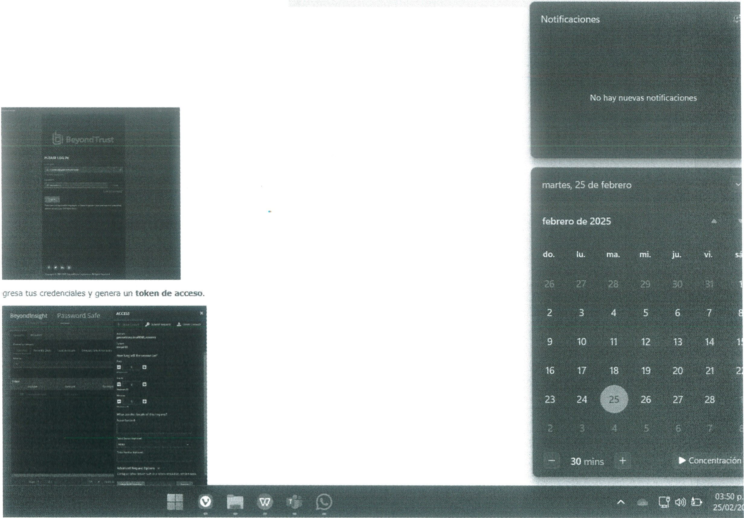
Categorla:

ema
imbio de Credenoales en un Oirectono Act1vo de Windows

:ontenido
:cede al serv,dor que contiene el Dlrectorio Activo a traves de BeyoodTrust.

Pa gin a 1 I 10

Cambia de credenciales en AD a usuario y acceso a VPN

1 vez dentro del servtdor, abre Usuarios y Equipos de Active Directory.
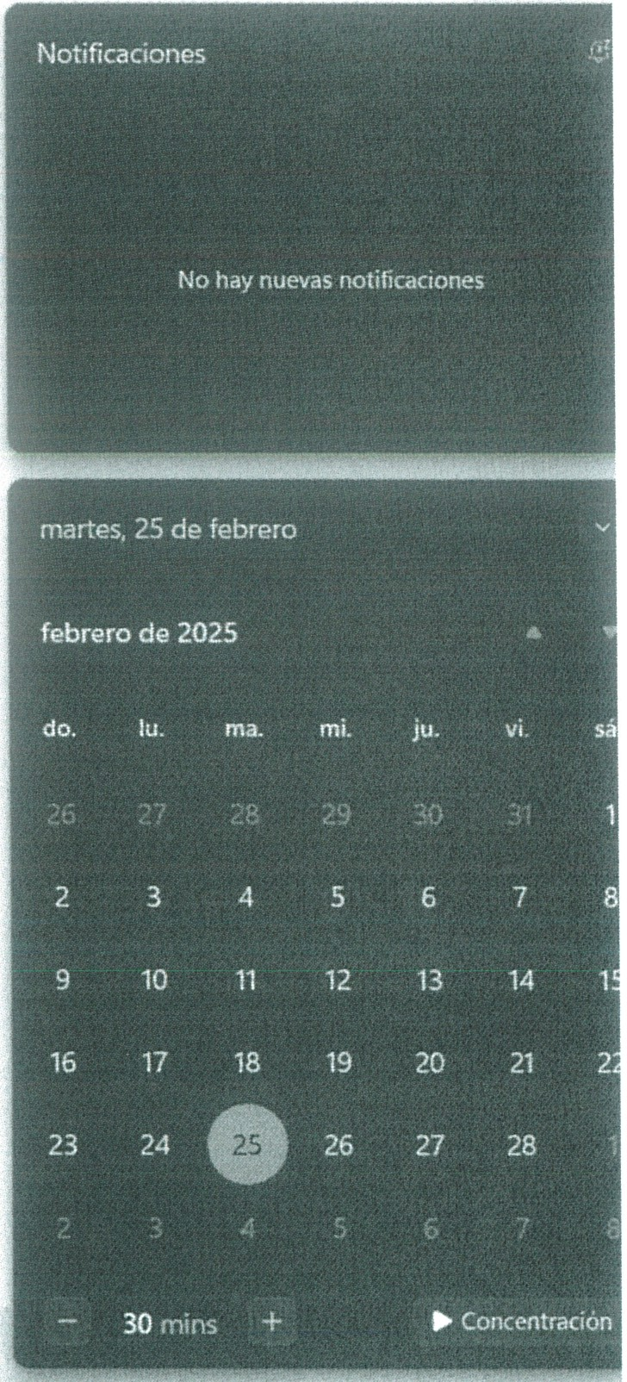
,ca el usuano cuya contrasei\a deseas camblar
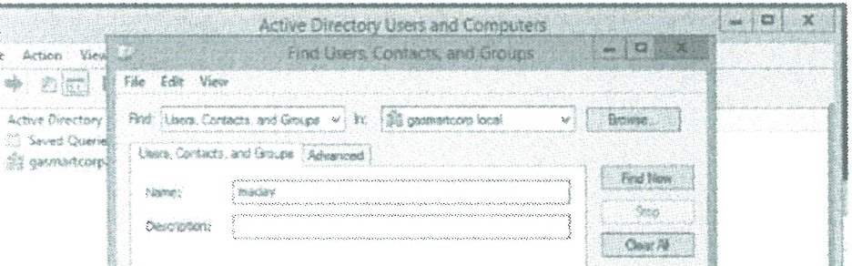


,ca el usuano cuya contrasena deseas camb,ar.
: clic derecho sobre el usuano y selecdona Reset Password.
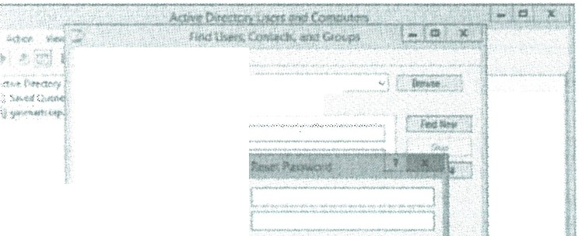

, "·-·"" ·-::•
·-•t;.- ,.... .. .
- u.,,......,-.-..-...-...i.,._..-................
.....,._..._... '--a.._..
·oduce la nueva contrasena y confirma el cambio.
,gurate de que el usuano pueda 10,c,ar sesl6n con las nuevas credenciales

Escritor: Ramon Arturo Cazares Elszy (1422) Creado el 25-02-2025 10:27

I! ,.,, ._

No publicado 2 vistas

03.52 p
¼,I
ro
h

ff V r-, W T A .,,
- . - - -

Pa gin a 2 I 10
<)>)) "-J 25/02/2

Cifrado de disco

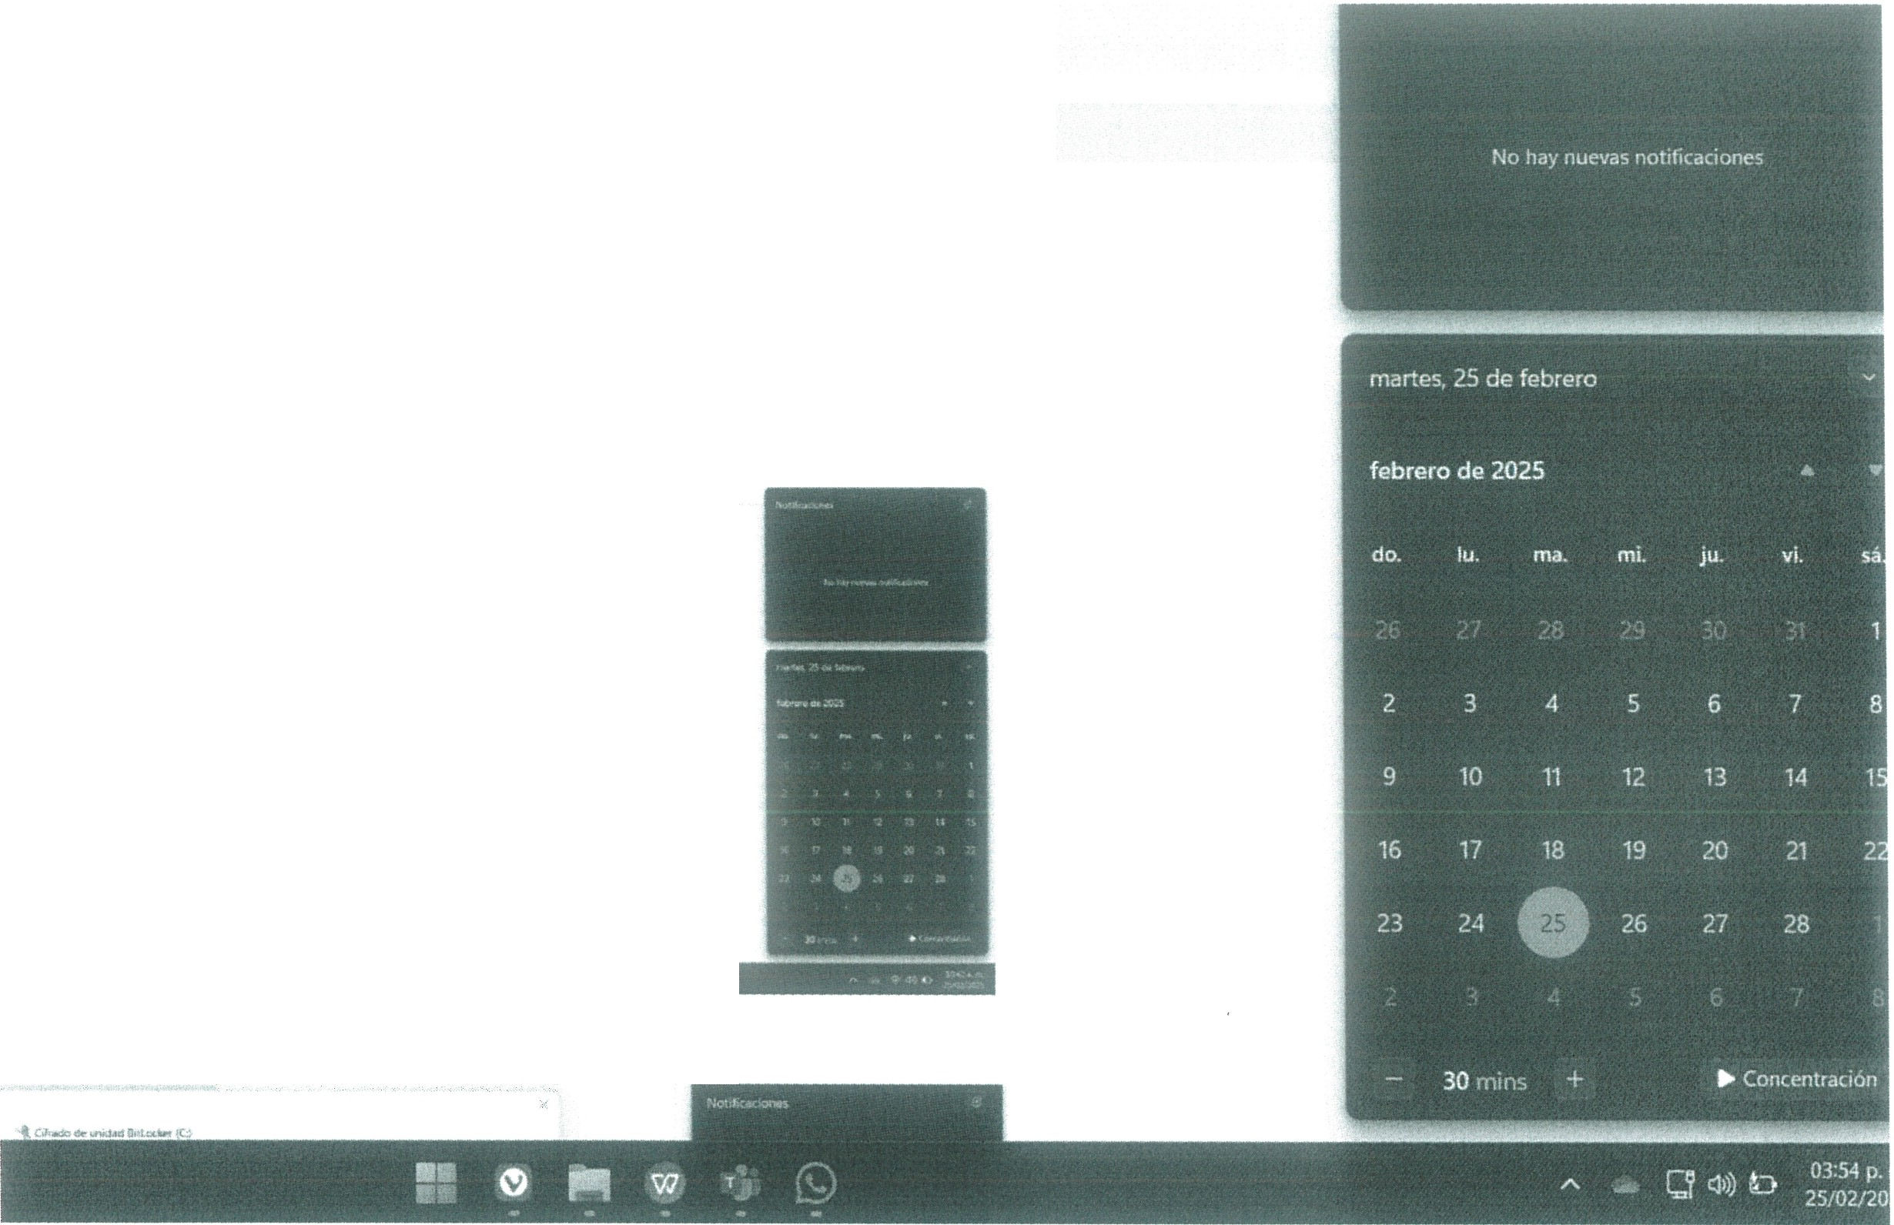
r' < li§Cifrado de unidad de almacenamiento - ID 35 2/6 >t
Categorfa: Soporte Administratlvo
ema
'rado de un1dad de almacenamlento

ontenido
,re el Explorador de archivos y haz clic derecho en la unldad que deseas cifrar.
-
-• ti.,,..-....
,lecoona Activar BitLocker.
lge el metodo de desbloqueo: contraseila, unidad USB o cuenta de Microsoft.

eceiona Activar BitLocker.
ge el metodo de desbloqueo: contraseila, unldad USB o cuenta de Microsoft.

martes, 25 de febrero

febrero de 2025 ,,

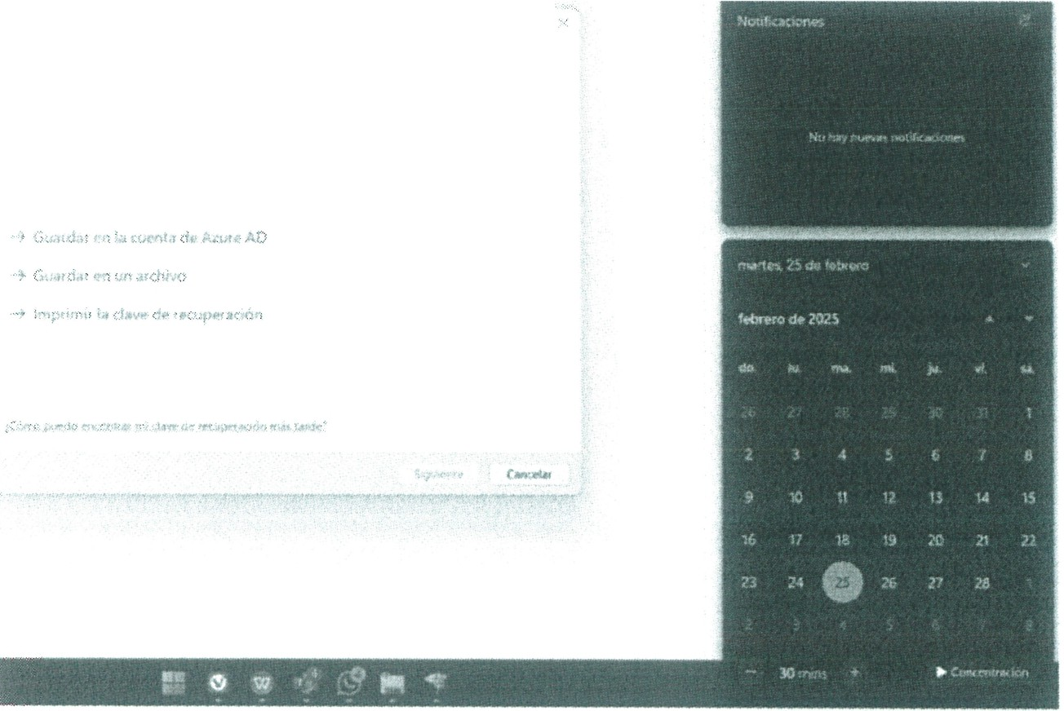

do. tu. ma. mi. ju. vi. sa
0 ;,..,-1 ,v.••-'-•._,...r r1>11,.,,.
<,-p,...,..-.-!'\.- ,... 4111:1N\,.. .. .. - ,,, _..l)f0Dil',f.-.rr-­
ek·lic..,QI .......K.S,.'" .....-.-.._;_11 ...t.,........,....,,._...f....,. ,..I'(._

2 | 3 |  | 4 | s | 6 | 7 | 8
9 | 10 |  | 11 | 12 | 13 | 14
16 | 17 |  | 18 | 19 | 20 | 21 | 2
23 | 24 | • |  | 26 | 27 | 28

30 mins + ► Concentracicin

Ir
ial W r A

..., .+....,_ 01 56 p.
ro

- !!. ':' ;_- • • '.. 'nl "''li "-' 25/02/20
,..,-

Cifrado de disco

- Selecoona el mode de clfrado:
  - Solo espac,o usado (mas rapldo en discos nuevos).
  - Disco complete (mas seguro en discos en uso).

No hay nuevas notificaciones

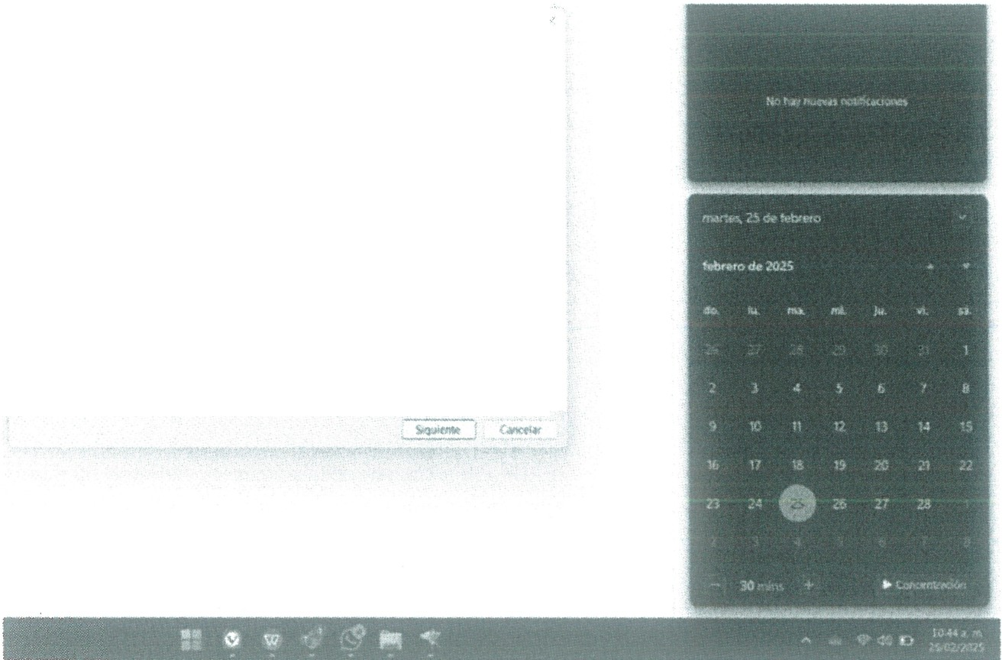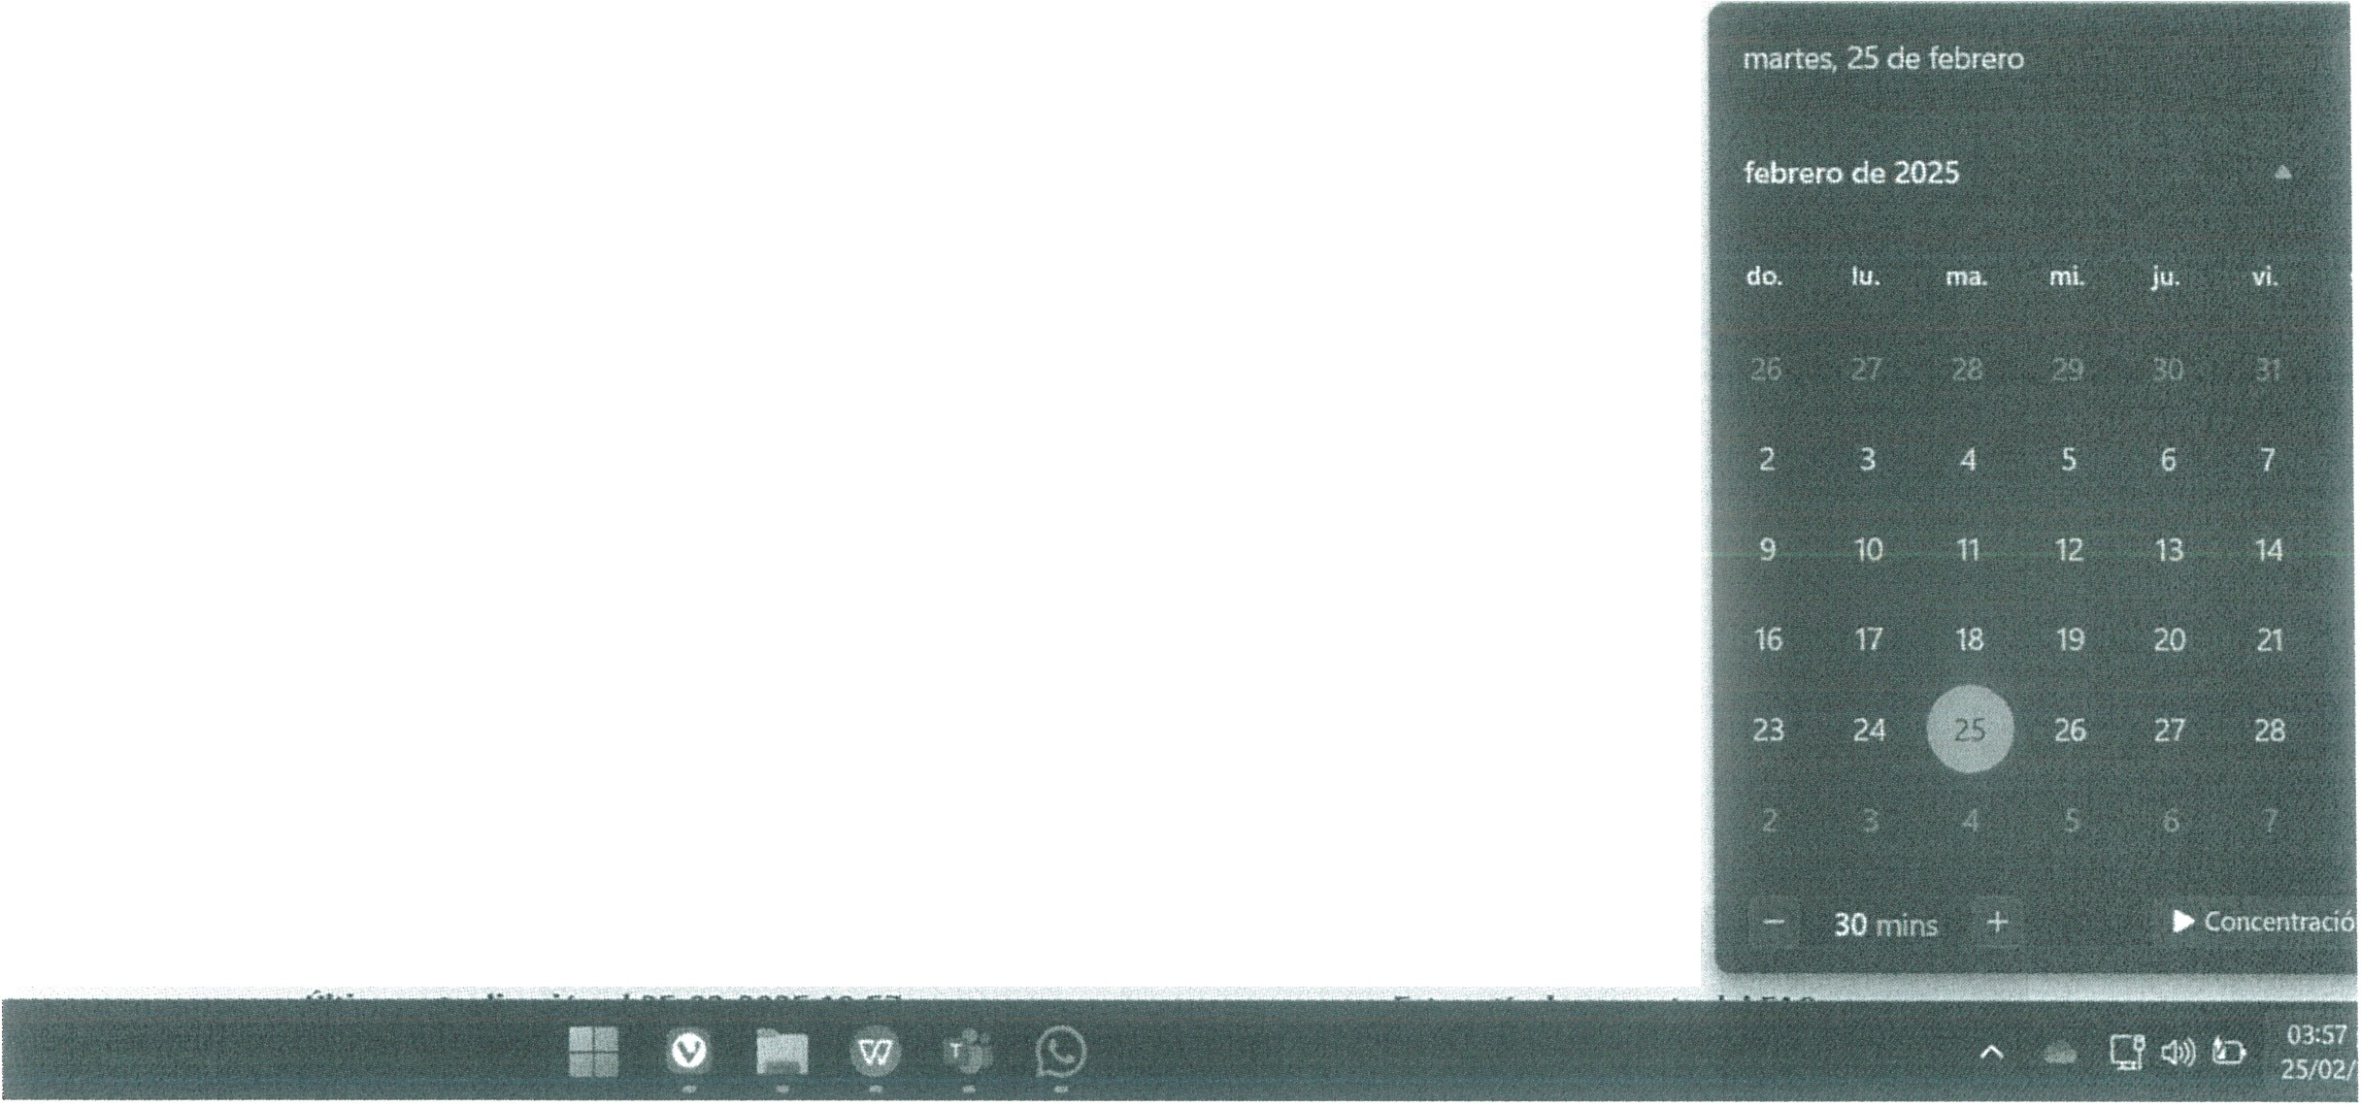
'..,•;,n,,,..,u.M'dr,f'-"t>..-..-;M._ ,.,,,...•<:>-".,;r...-pll 'l(IM;)-,._ <;ft... 1- ·""'l•
'-"'*!.oti•i,,w.-,.t.> ,.,.,........,......;:.,1,,,.....t,',...•'M..._,1._,.,;:,,.·--,-n"''"',...
··.n "',1<-'0

':.-nU" 'V".....O:Wf'•Y'lf'Ut.lDQO\lf'+ l)- l\fflt,fWUfl!X,;:'l •,rit. ,..,.,,-
i'!t<',_ll.>Jll OO M f9'f'-l.MIOftc\l O,Ml:$ tllOWq.oot,!Nial"""'- J r.,,.,,,,,.11, .-....,- ( .............,,.,,; .-,lt

0{•"t<•uk,_,.tto,l('>(,,.,\,iN.{,;};al,lJ f"'W',O,'i IIO>l$(}pjll:l""'ISl•W.r..-<JWIIOt
: :V1•t•· J.od...-_..,,,.,Mlffllr' :MJC> N#Jl...nO,t.lJ,ttlf'C{ f'.t;l,t, • M
0
Irncia el proceso y espera a que finallce.
Escritor: Ramon Arturo cazares Elszy (1422)
Creado el 25-02-2025 10:53
No publicado 3 vistas

Pa g n a 4 I 10

Sincronizaci6n de One Drive

'< ,,l§lsincronizacion de OneDrive - ID 36 3/6 > .>t

ema
1cronizac16n de OneDnve
Categorfa:

No hay nuevas notificaciones

ontenido
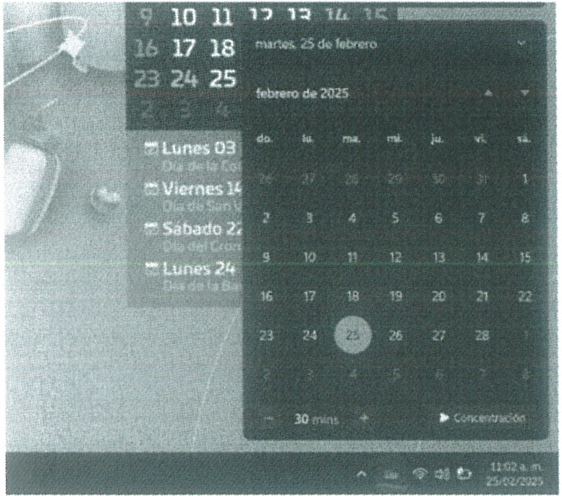
,z clic en el 1cono de OneDrive en la barra de tareas. martes, 25 de febrero

febrero de 2025

do. lu. ma. mi. ju. vi. sa

2 | 3 |  | 4 | 5 | 6 | 7 | 8
9 | 10 |  | 11 | 12 | 13 | 14
16 | 17 |  | 18 | 19 | 20 | 21 | 2
23 | 24 | • |  | 26 | 27 | 28
,cia sesi6n con tu cuenta de Microsoft

Configurar OneDrive 30 mins + ► Concentraci6n
,.. . . ,.

■•
t9I. V..
l"
a.
..
""'I
½,I
" +
c:]>)1
T • re

03:59 p.

!f7
W
...
- . - A ••

25/02/2

ia ses16n con tu cuenta de Microsoft

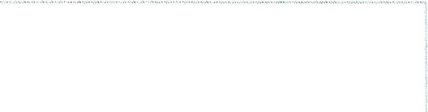
febrero de 2025

Configurar OneDrive
•

do. lu. ma. mi. ju. vi. sa

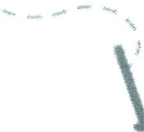

2 | 3 |  | 4 | 5 | 6 | 7 | 8
9 | 10 |  | 11 | 12 | 13 | 14
16 | 17 |  | 18 | 19 | 20 | 21 | 2
23 | 24 | • |  | 26 | 27 | 28

Ct -.n -,t
_, .).
30 mins + ► Concentraci6n

Sincronizaci6n de One Drive

ecciona la ubicacl6n donde deseas slncronizar los arch,vos.

martes, 25 de febrero
- Miuosolt 0M0n"t
X
Tu carpeta de OneDrive
-
Tu arpeta OneDriv"' ,,,t,6 aqui
lr- ir \OneOnv.e
h '

febrero de 2025

do. lu. ma. mi. ju. vi.

2 | 3 |  | 4 | 5 | 6 | 7
9 | 10 |  | 11 | 12 | 13 | 14
16 | 17 |  | 18 | 19 | 20 | 21 | 2
23 | 24 | • |  | 26 | 27 | 28


30 mins + ► Concentraci6n
■■ _. ,- , " rv t 04·02 p
V
...
W-

IU/
r-..,
T ... ,. . ·" ',al 1:3>)) O 25/02/2

, die en Aceptar para inlciar la SincronlZaCl6n

"
Micr oh: OntOtrve
X
Crear copia de seguridad de las carpetas
;,_ O.:'"P(!t.:.. se e('r-,c..,_ cas s-e- S.'iaonlza,..3rle-·, OneOnve-. LOS .archives ouevos y
t!).. le'"':e"!- se c19·f:9ard'\ a OneOuve. se crear4 u"a co de segudciad y estar.an
t i I>Or !;, \' r, cues cht.pu-s.itr,os . u11qu pi,erdas Htf" equ1Po, Ooten m.is informao6n•
•
Escritorio
(.9GB
..:.
Dorumentos
18MB
IJNgenes
2XB
{ - ) c ,p •nno) ..:c,on4d,,1no <:(j;t:J. P ,:.w'i:,iatt'f'I cu, utcrrnomento•,cl'ldoa"'
s::,,NIY .t< 0ri 4.c CncOtr.-t:

martes, 25 de febrero

febrero de 2025

do. lu. ma. mi. ju. vi.

2 | 3 |  | 4 | 5 | 6 | 7
9 | 10 |  | 11 | 12 | 13 | 14
16 | 17 |  | 18 | 19 | 20 | 21 | 2
23 | 24 | • |  | 26 | 27 | 28



Escritor: Ramon Arturo cazares Elszy (1422) Creado el 25-02-2025 11:11

r' r't-\
■■
••
iilll
l""'.'I

No publicado
l vista
30 n:ins + ► Concentraci6n

04:03p
'=1
ro
+
1:3>))

Y}; -! J..:::.l " -

25/02/2

lnstalaci6n de un-Cable Acerado de Seguridad en un Equipo de C6mputo

hnstalaci6n de un Cable Acerado de Seguridad en un Equipo de C6mputo - ID 37410 :x

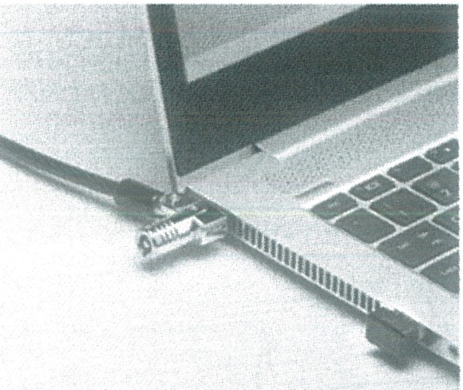
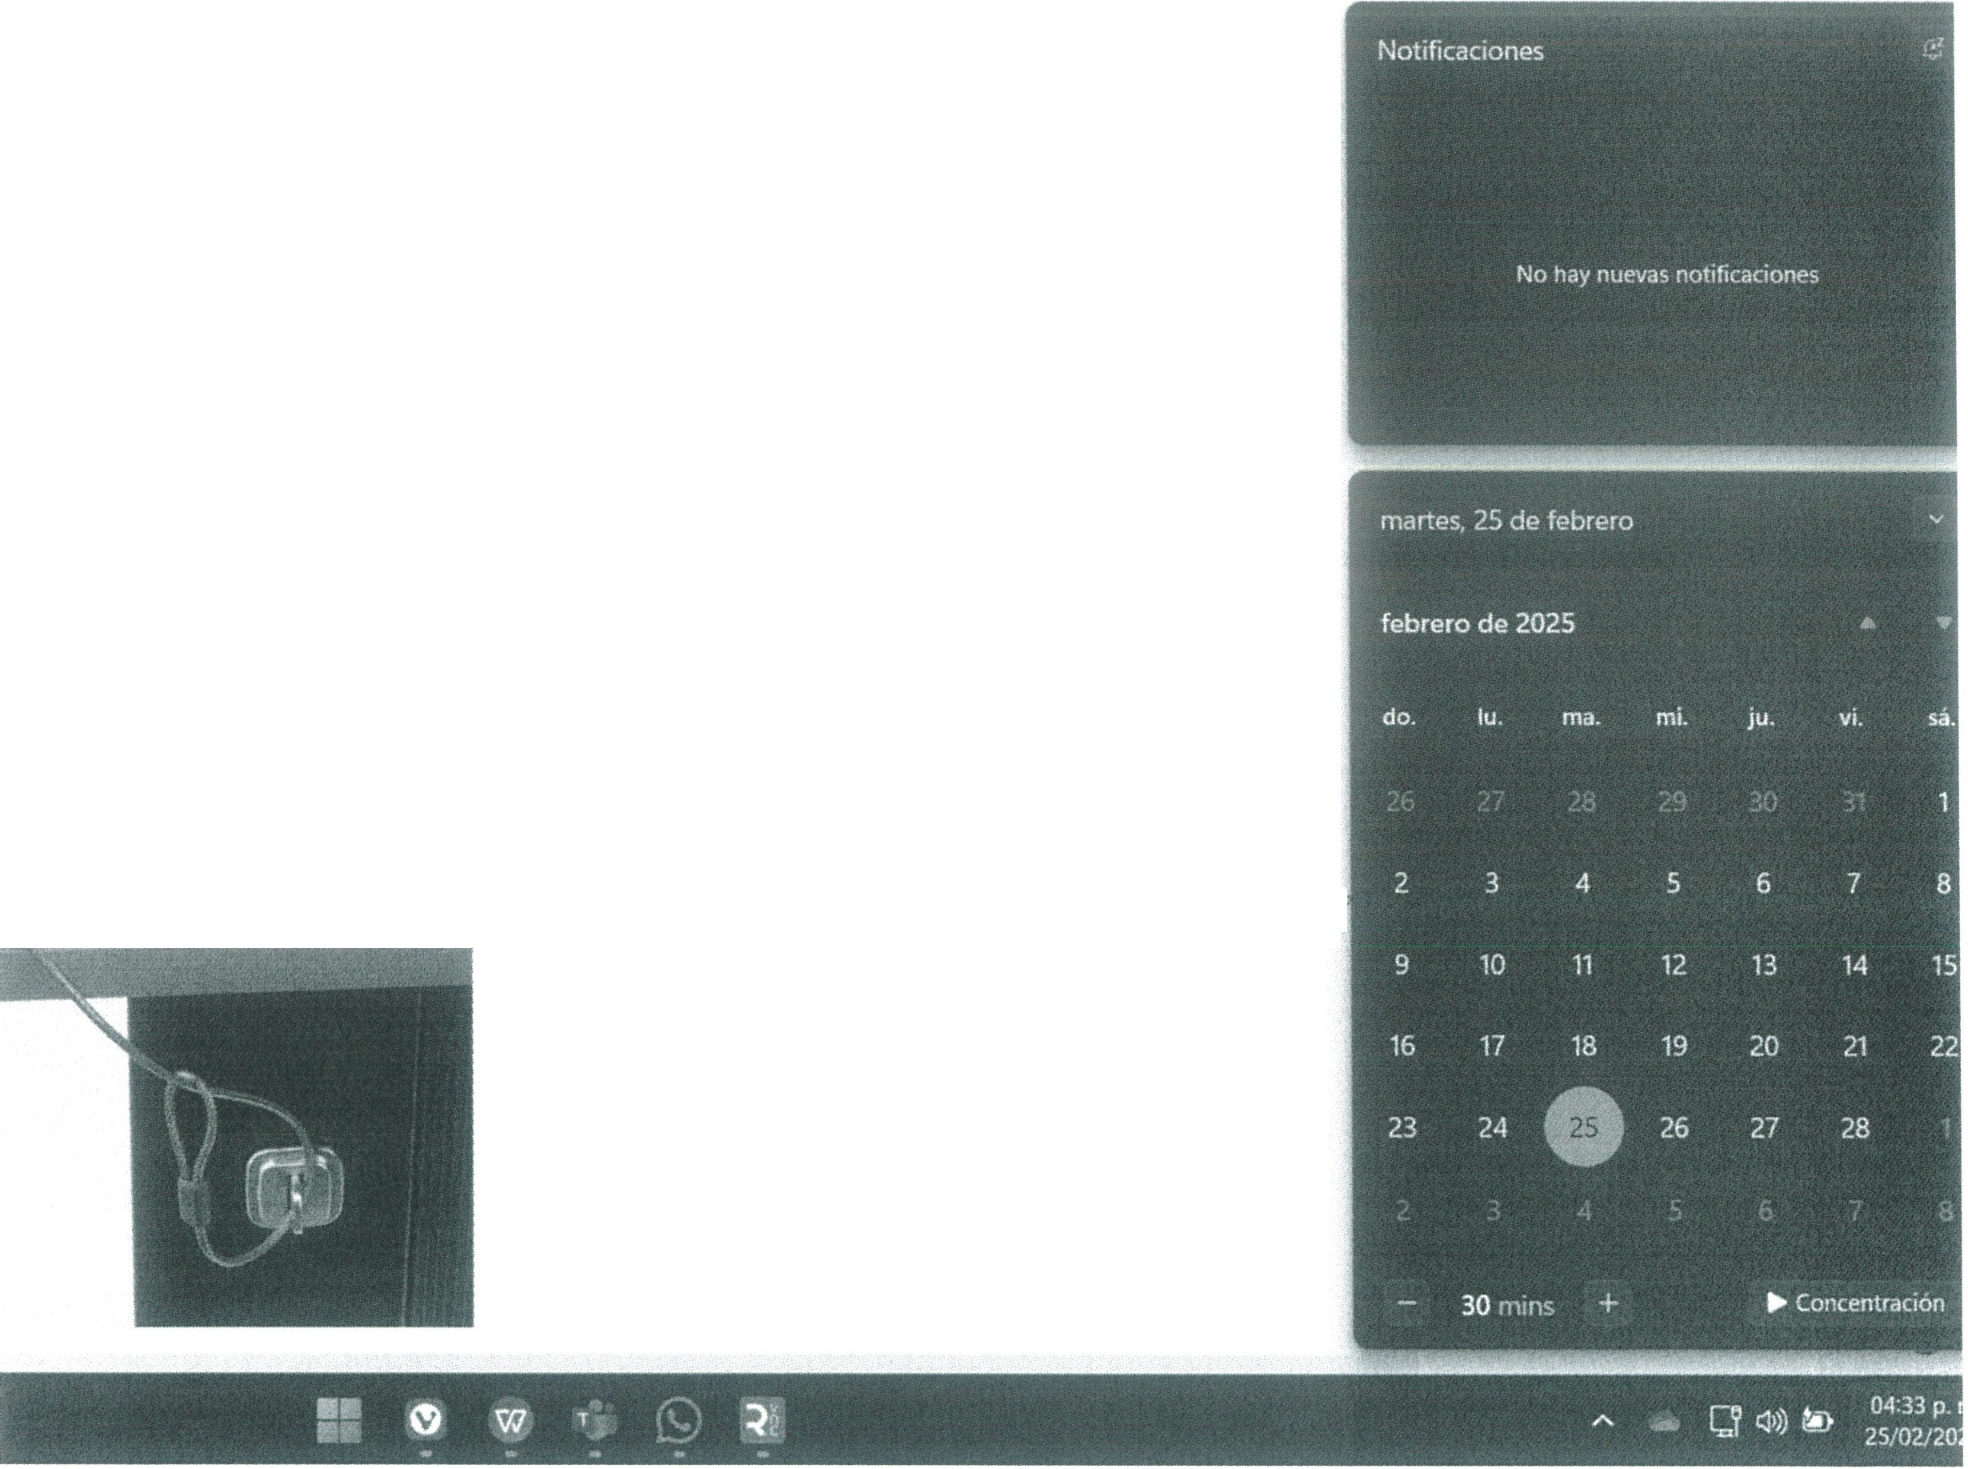
Cateooria:

.tbfac,On de un cable Acerado de Seguridad eo uo Cquipo de C6mputo

ontenido
1ca ta ra.nura de se9uridad del e-quipo (c-0m1Jnmente Kensington Lode:
;ert.ar cl extre.mo det ca e en fa ranura y aseg:Uralo girando la Have o cernndo e-1e:andado scgUn el mod,lo

sr el otro extrcmo del cabte a un objeto resistente y fijo, como un escritorio o on andaje de .se-ouridad y revi$8!r peri6dicamente el estado def cable y el candad ourar su integridad.

Pagina7110

Simulaci6n de Phishing: Evaluaci6n de Conciencia en Seguridad

( {§Jlanzamiento de una Campana de Oetecci6n de Correo Malicioso - ID 3851•; >I

Categoria:

ema
n2amiento de un Camparia de Oetecci¢n dt Correo Ma:icioso

ontenido
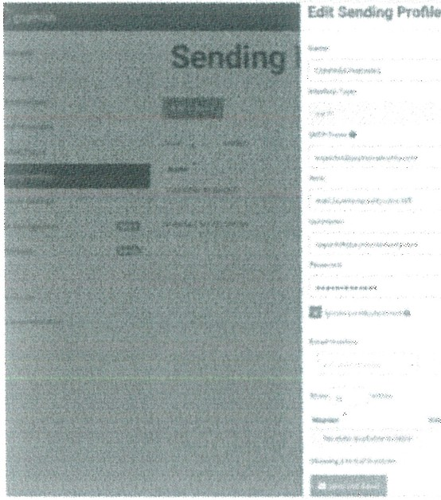
! crea una plaotilla de correo electrOnico con un enlace simulado de phishino en ht consofa de: el servlcio para fa prueba,

....
fanza la campafia y monitorea los resuita:dos en Lempe real.

;j Al(hl\'O lnicio £l\ltljlr y rvc:ibir Vi,t• A)'llda
Nu ....o (Oflt!<} el•clr"'1KO • @ • e r:!l• ") «) t:9V{(IOfK'.AS... • B N<

No hay nuevas notificaciones

martes, 25 de febrero

febrero de 2025 • •

do. lu. ma. mi. ju. vi. sa.

p. vfavoutos
£-..& ,., dfo f'l'i!?id,a
f.k'ff'
,
Bott440frt
f- .m chmt

v :rlM@jaymonsecurity.com
I
2 | 3 |  | 4 | s | 6 | 7 | 8
9 | 10 |  | 11 | 12 | 13 | 14 | 15
16 | 17 |  | 18 | 19 | 20 | 21 | 22
23 | 24 | • |  | 26 | 27 | 28

<MR........... ,_...• ......,_, l;S,t
1,1, ;)l,di,i,'.if,tl.,tQfdMdt' «MT lpOOilW.

+ ► Concentracion

■• W r "'
-,,t
•
-<
30 mins

It"''
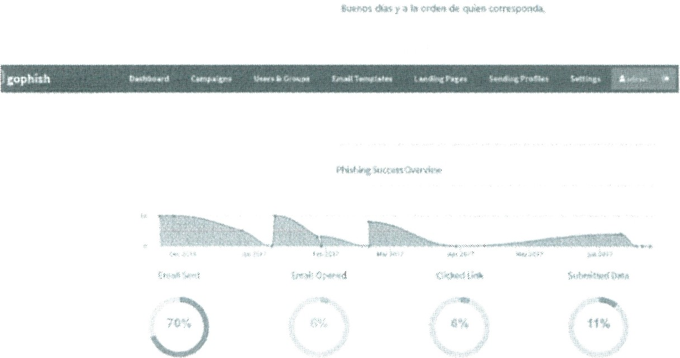
.. ,.. = •

1hza el porcentaje de usuarios que intera.ctuaron con ef correo melidoso

04:35p.1
½:ii 25/02/20
ro cJ•>)@

febrero de 2025 .. •


- Dashboard |  | do. | lu. | ma. | mi. | ju. | vi. | sa.
 |  | 2 | 3 | 4 | s | 6 | 7 | 8
 |  | 9 | 10 | 11 | 12 | 13 | 14 | 15
 |  | 16 | 17 | 18 | 19 | 20 | 21 | 22
 |  | 23 | 24 | • | 26 | 27 | 28
Esaitor: Ramon Arturo tau""" Els:ty (1422)  Creado el 25-02-2025 11:35  Ultima actua.llzad6n el lS-02-2025 16:35 | No publlcado  3vistas  Este arUculo no es parte def FAQ

30 mins + ► Concentracion

Prueba de detecci6n de phishing y amenazas digitales

K <i§JPrueba de deteccion de phishing y amenazas digitales - ID 39&1,

C11teooria:

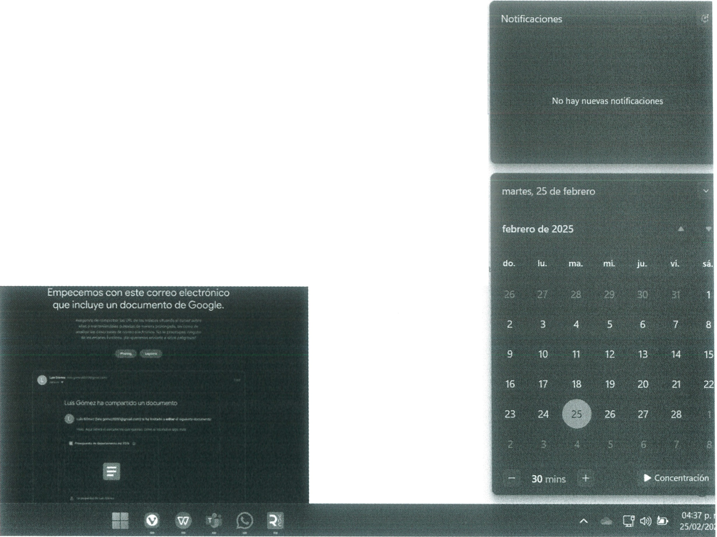
ma
ba de detecc16n de: i,hishmg y amemnas digttale.s

ntenido
invi'a un enlace at usuario para iniciar et test.

lnventate un nombre y un correo electronico.

.tntt e1 test e us.uano tendra que 1denbficar los -esccnarios que. :;.e- le presenten y al ele9ir si es legitimo o pishm9 este te dira s1 cs corrccto o no y te dar4 una
,alirncntaciOn de lo que- tendni que obscrvar en cada uno.

Pa gin a 9 I 10

Prueba de detecci6n de phishing y amenazas digitales

inalizar el lest apz,recera en pantatta su calificaci6n respecto a sus respuestas para- evaluar su :su eapac/dad de identificar datos que re permitan die-em,, entre
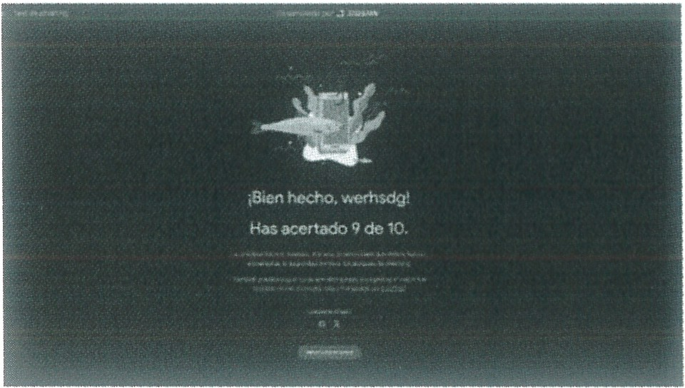
t;mo o. rnalicioso.
febrero de 2025 .. •

do. lu. ma. mi. ju. vi. sa.

 |  | 2 | 3 |  | 4 | 5 | 6 | 7 | 8
 |  | 9 | 10 |  | 11 | 12 | 13 | 14 | 15
 |  | 16 | 17 |  | 18 | 19 | 20 | 21 | 22
 |  | 23 | 24 | • |  | 26 | 27 | 28
Esaitor. Ramon Arturo Cazares Elszy (1422) Creado el 25·02·2025 12:01  Ultima 11ctualizacl6n el 25-02-2025 12:01 | Nopubliaido  1 vista  Este articulo no es parte del FAQ
---------------- 30 mins + ► Concentraci6n
ro
04:38

A
•■•If.
- Lal ._,>), 25/02/202
.., .+.,.
p. n

P ;1 g i n a 10 I 10

